Қарабалық аудан әкімдігің білім бөлімнің Станционный орта мектебі» ММ

ГУ « Станционная средняя школа отдела образования акимата Карабалыкского района»

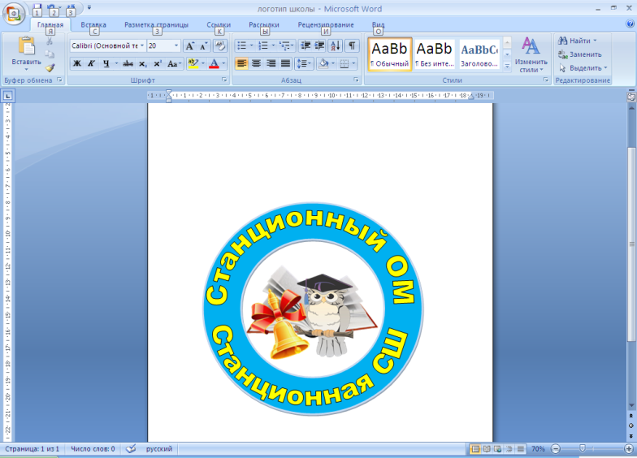

**Проект в разновозрастной группе**

**«Мыло пенится!»**

**Участники проекта:**

воспитанники разновозрастной группы «Буратино»

(дети 2-3 года)

**Руководитель:**

воспитатель: Молдабаева О.З.

**с. Станционное**

**2020 г.**

**Введение.**

Жизнь XXI века ставит перед нами много новых проблем, среди которых самой актуальной на сегодняшний день является проблема сохранения здоровья ребёнка на основе здоровьеформирующего образования. Особенно остро стоит эта проблема в период пандемии и адаптации ребёнка в дошкольном образовательном учреждении, впервые поступающего в детский сад.

Формирование здорового образа жизни начинается уже с [младшего возраста](https://abinskmfc.ru/palchikovaya-gimnastika-dlya-detei-vtoroi-gruppy-rannego-vozrasta/). Вся жизнедеятельность ребёнка в дошкольном учреждении должна быть направлена на сохранение и укрепление здоровья, особенно во время [адаптационного периода](https://abinskmfc.ru/adaptacionnyi-period-yavlyaetsya-analiz-rezultatov-adaptacii-detei-pervoi/). При [успешной адаптации](https://abinskmfc.ru/proekty-v-adaptacionnyi-period-dlya-yaselnoi-gruppy-proekt/) выделяются два основных критерия: внутренний комфорт (эмоциональная удовлетворенность) и внешняя адекватность поведения (способность легко и точно выполнять новые требования).

Оздоровительные мероприятия в детском саду позволяют ребёнку справиться с трудностями привыкания к новой среде, позволяют организовать жизнь ребёнка в дошкольном учреждении так, что приводит к наиболее адекватному, почти безболезненному приспособлению его к новым условиям, сформировать [положительное отношение](https://abinskmfc.ru/kak-uznat-chto-muzhchina-vesy-vlyublen-muzhchina-vesy-v-lyubvi-i-ego-povedenie-v/) к [детскому коллективу](https://abinskmfc.ru/lider-v-detskom-kollektive-programmy-vyyavlenie-lidera-v-detskom-kollektive/) сверстников и выработке умений и навыков [повседневной жизни](https://abinskmfc.ru/krasivye-vyskazyvaniya-o-mode-citaty-o-mode-statusy-ob-odezhde-aforizmy-o/).

**Актуальность.**

Ребёнок любознателен. Склонен наблюдать, экспериментировать. Элементарное экспериментирование доступно уже детям с раннего возраста. Ведущим познавательным процессом в раннем возрасте является восприятие. Эти дети доверчивы и непосредственны, легко включаются в совместную с взрослыми практическую деятельность, с удовольствием манипулируют различными предметами. Для того чтобы заинтересовать малышей, пробудить в них творческую активность предлагаются игровые методы и приемы, художественное слово.

Для детей младшего дошкольного возраста актуален принцип повтора, поэтому ко многим опытам и экспериментам мы постоянно возвращаемся.

Игры с мыльными пузырями — эта забава известна с давних времён, привлекает как детей, так и взрослых.  
Это незабываемое и захватывающее зрелище способно привнести оживление в любой праздник.  
Для расширения представлений детей об окружающем мире, дальнейшего вовлечения детей в проектную деятельность, мною был разработан проект по знакомству с нетрадиционным материалом – пеной.

**Цель:**знакомство с нетрадиционным материалом с пеной через игры-эксперименты.

**Задачи:**

* Укреплять физическое и [психическое здоровье](https://abinskmfc.ru/formirovanie-u-doshkolnikov-osnov-zdorovogo-obraza-zhizni-razvitie-dinamicheskoi/) малышей.
* Воспитывать культурно- гигиенические навыки, чувство сотрудничество.
* Развивать тактильные ощущения, эмоциональные восприятие, наблюдательность, навыки экспериментальной деятельности.
* Побуждать к речевому общению.
* Формировать представления о свойствах пены: «воздушная», «легкая».

**Вид проекта:**  познавательно-исследовательский

**Продолжительность проекта**: краткосрочный — 1 неделя.

**Участники проекта:**дети, родители, воспитатель.

**Образовательная область:** интеграция областей - Познание, Творчество, Коммуникация

**Методы проекта.**

При реализации проекта  использовались наглядные, практические и словесные методы: показ воспитателя, вопросы, беседа, игры с пеной.

**Результат.**

* Фото отчёт проведения проекта.
* Коллективная работа с детьми.
* Работа с родителями: разучивание с детьми стихотворений, потешек дома. Чтение сказок.
* Консультация для родителей: «Развитие культурно-гигиенических навыков».
* Поддержка культурно-гигиенических навыков, полученных в ДО, в домашней обстановке.

**Основная часть**

**1 этап - подготовительный**   
Проведена беседа с детьми «Почему нужно мыть руки?», обратила внимание детей о безопасности, при играх с пеной (тщательно промыть мыльные руки, без попадания пены в глаза)

В группе была организована предметно-развивающая среда:тазы с водой, трубочки, мыло, мыльные пузыри, зеркало, кукольная посуда, мелкие игрушки (тонущие).

Подобрана литература: чтение художественной литературы К.И. Чуковского «Мойдодыр».

Рассматривание иллюстраций; игровые ситуации, выполнение режимных моментов.   
С родителями обсудили предстоящие мероприятия.

**2 этап - практический**

На втором этапе в 1 день дети участвовали в играх по данной теме.

Дети с интересом поучаствовали в пальчиковой игре «Умывалочка» цель которой , развитие мелкой моторики, активизация словаря у детей младшей группы.  
В игре «Сделаем пену» дети узнали о свойствах воды (вода пенится).  
Мы взяли таз с тёплой водой на дно добавили жидкое мыло, дети воду потрогали, затем венчиком взбили воду, постепенно стала появляться пена, все больше и больше. Дети потрогали пену, поиграли ею, подули на нее.  
**Вывод – мыло в воде – появляется пена.**

На 2 день дети с большим интересом участвовали в игре-эксперименте «Пенка на ладошках!» Дети намыливали руки с внешней и внутренней стороны до образования пены «перчаточек» и проговаривали потешку  
«Ладушки, ладушки, с мылом моем лапушки».

На 3 день участвовали в игре - эксперименте «Поймай пузыри!»

Под стихотворение дети совместно с воспитателем выдували пузыри.  
Узналио свойствах пены (лёгкая, воздушная).

В игре - эксперименте «Дорожки по зеркалу»

Дети совместно с воспитателем намыливали руки и проводили прямые линии на зеркале.  
**Вывод – пеной можно рисовать.**

На 4 день проекта дети активно участвовали в игре – эксперименте «Найди игрушки» В таз с мыльной водой опустили игрушки — дети их искали, отодвигая пену.  
**Вывод - пена прячет игрушки (она не прозрачная)**

На 5 день в игре «Помощники Мойдодыра» дети совместно с воспитателем «мыли» кукольную посуду, ополаскивали её от пены, сушили на полотенце.  
**Затем сделали вывод - мыльная вода отмывает «грязь», уничтожает микробы и неприятные запахи.**

**3 этап – обобщающий** (заключительный)

В конце недели, как завершение проекта, дети приняли участие в развлекательном досуге «Да здравствует мыло душистое». В гости пришла «Грязнуля». Дети рассказали «Грязнуле» для чего нужно мыло? Также с большим желанием участвовали в экспериментах с мылом.

**Вывод.**

Неделя была интересной и познавательной. У детей сформировались элементарные навыки поисковой деятельности, они узнали о свойствах пены.  
В рамках реализации проекта удалось вызвать у детей положительные эмоции от совместного общения со взрослыми и сверстниками, радость от чтения художественных произведений и пальчиковых игр.  
Родители стали активнее, стали принимать участие в совместной деятельности над проектом.

**Используемая литература:**

Е.В.Баринова «Развивающие занятия и игры с водой в детской саду и дома» г. Ярославль: Академия развития, 2009г.

 К.И. Чуковского «Мойдодыр».

**Приложение**

**Игра «Умывалочка»**

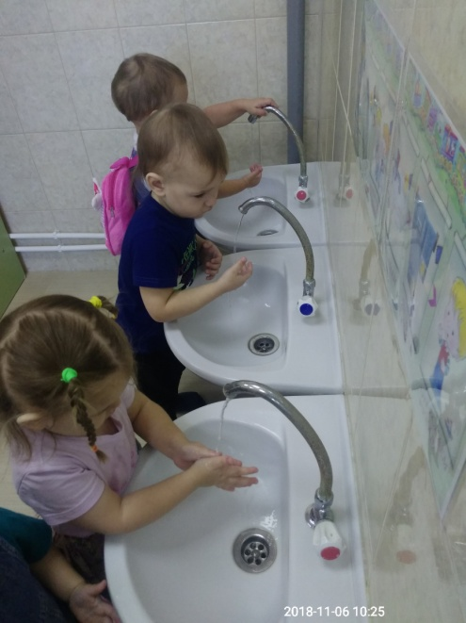

**Игра «Сделаем пену»**

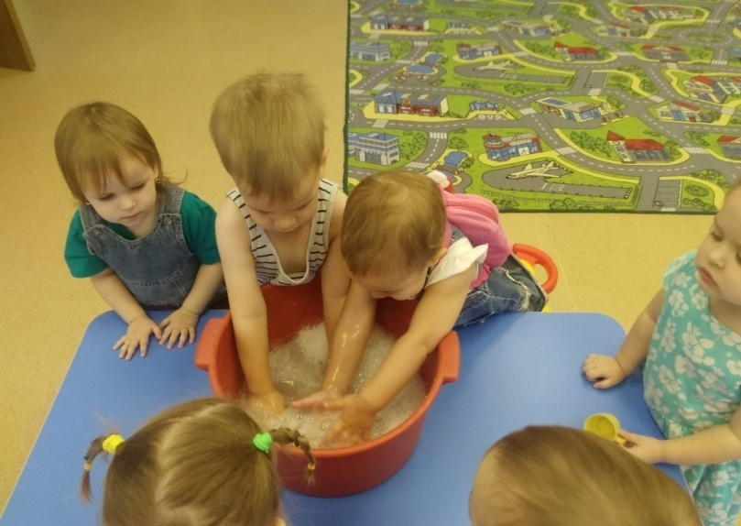

**Игра - эксперимент «Дорожки по зеркалу»**

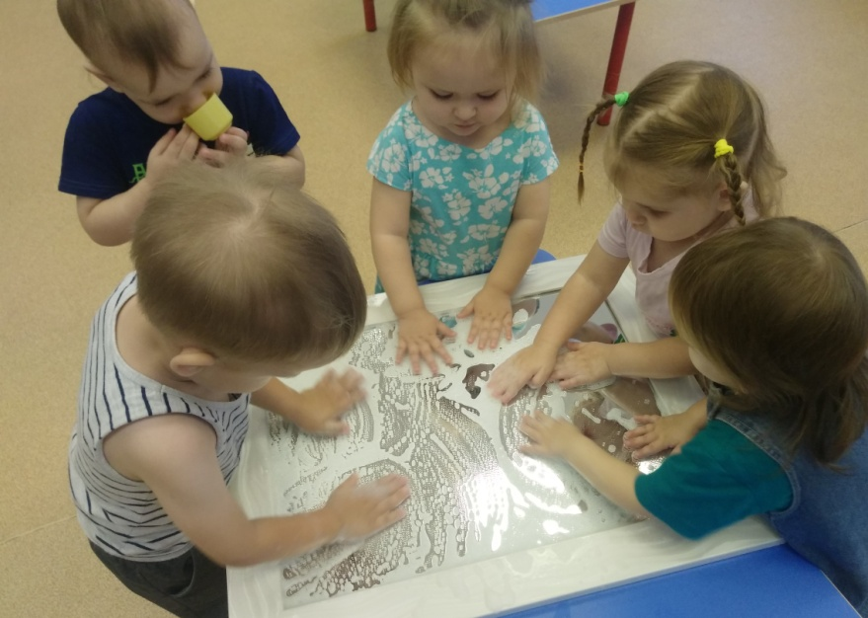

**Игра**

**«Помощники Мойдодыра»**

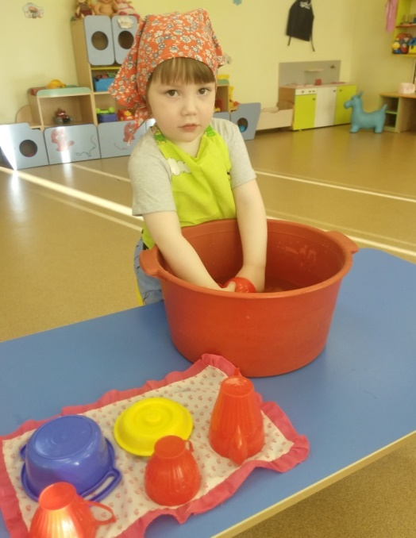

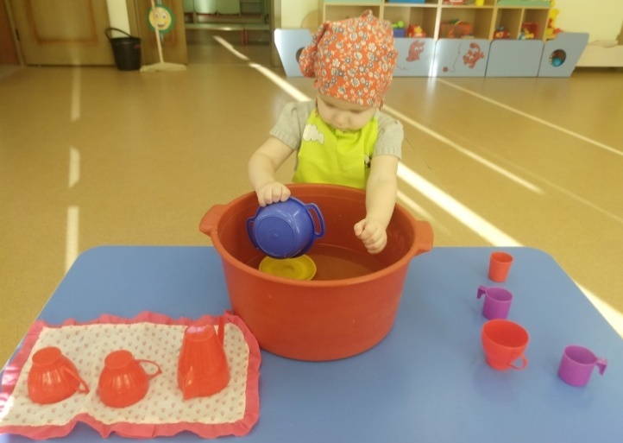

**Игра - эксперимент «Поймай пузыри!»**

